Готовый комплексный проект универсальной спортивной открытой площадки
Для мини футбола, баскетбола и занятий физкультурой под ключ c ограждением.
Технические решения, принятые в проекте соответствуют требованиям экологических,
санитарно-гигиенических, противопожарных и других норм и обеспечивают безопасную для жизни и здоровья людей эксплуатацию объекта.
Площадка состоит из Поля с ограждением и Спортивного Комплекса.
Поле размером 30*18 метров оборудовано встроенными воротами и баскетбольными фермами
Спортивный Комплекс включает модули и отдельные элементы для работы над всеми группами мышц
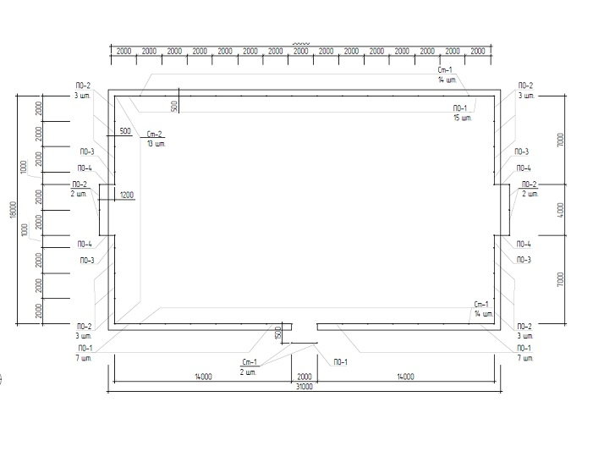
Модульная конфигурация площадки позволяет установить комплекс на площадках любой формы, в том числе неправильной.
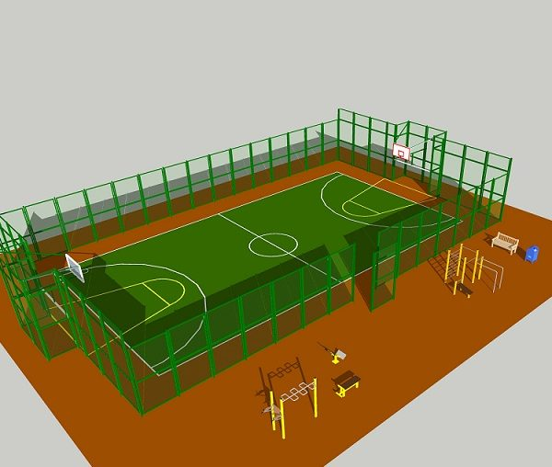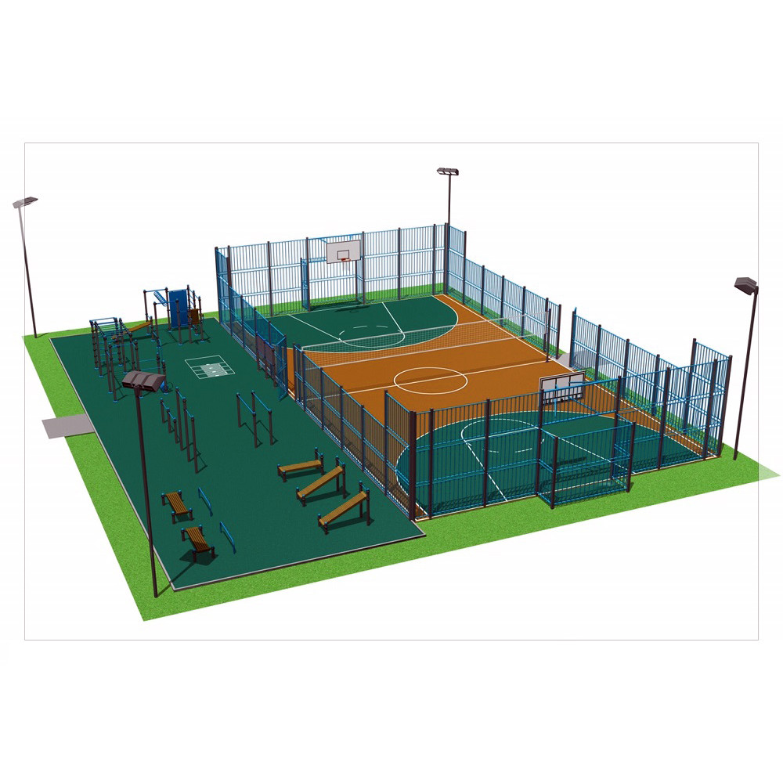

Описание

Универсальная спортивная площадка для школы.

В комплекте:
- Ограждение
— стойки высотой 5500 мм 30 шт.
— стойки высотой 6500 мм. 26 шт.
— панель ограждения 1850*1950 – 92 шт.
— панель ограждения 1850*1000 – 12 шт.
— панель ограждения 850*1950 – 8 шт.
— панель ограждения 850*1000 – 4 шт.
— панель ограждения 1050*1950 – 8 шт.
— панель ограждения 1050*1000 – 4 шт.
- Баскетбольные фермы
- Комплекс мини (Д/Ш/В 2400*2700*2400)
— шведская стенка
— каскад турников
— пресс-скамья наклонная
— брусья для отжимания классические
- Рукоход змейка + Брусья-пресс
- Пресс-скамья горизонтальная
- Гиперэкстензия
- Метизы для крепления
- Колпачки и заглушки
- Паспорт изделия, сертификат, гарантийный талон, инструкция по эксплуатации и установке в комплекте.

Основные характеристики:
- Металлические конструкции окрашены порошковым напылением.
- Комбинированная окраска возможна в цвета по выбору заказчика.
- Монтируется в грунт на удлиненные стойки, гиперэкстензия на закладной элемент под вкапывание и бетонирование.
- Метизы закрыты пластиковыми морозостойкими колпачками, торцы труб пластиковыми заглушками.
- Гарантия 5 лет.
- Ветровая нагрузка 38 км/с., сейсмическая нагрузка 6 балов, максимальная нагрузка на снаряд 150 кг.

